Des vêtements

Un paletot : 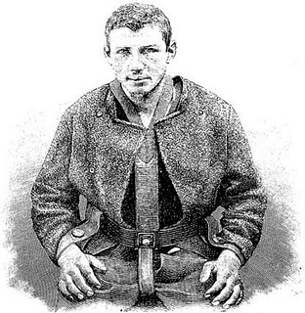une veste courte qu’on porte sur ses vêtements (un manteau court).
Une redingote : 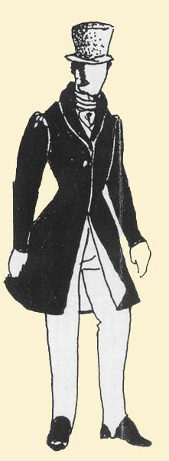 une veste longue resserrée à la taille.

Des verbes pour remplacer le verbe dire :
Balbutier : parler en buttant sur les mots, en hésitant.
Murmurer, chuchoter
Crier , hurler
Répéter, rappeler
Articuler,
Répondre, répliquer
Demander
Expliquer

Les planètes
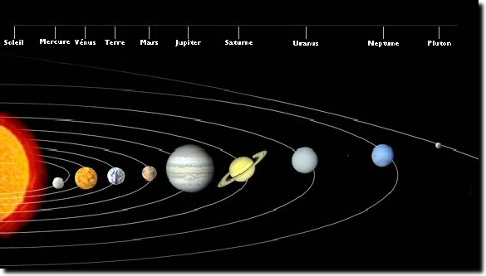
Dans notre univers, le Soleil est au centre d'un système de 8 planètes (+ Pluton*): c'est le système solaire.
Les planètes gravitent (tournent) autour du Soleil en tournant sur elles-mêmes.
Le Soleil produit de la lumière. C'est une étoile. La Terre et les autres planètes ne produisent pas de lumière. En les éclairant, le Soleil les rend lumineuses.
Remarques:
*Récemment, on a découvert que Pluton n'était pas une planète.
Il existe un moyen pour retenir l'ordre des planètes du système solaire en partant du Soleil : Mais, Viendras-Tu Manger Jeudi Sur Une Nappe?
Ou encore : Me Voici Tout Mouillé Je Suivait Un Nuage.
M: Mercure (planète la plus proche du Soleil)
V: Vénus
T: Terre
M: Mars
J: Jupiter
S: Saturne
U: Uranus
N: Neptune (planète la plus éloignée du Soleil)

Le corps
Les mots de la tête :………………………………………………………………………..
………………………………………………………………………………………………..
Les mots des cheveux : …………………………………………………………………..
………………………………………………………………………………………………..
Les cinq sens : ……………………………………………………………………………..
………………………………………………………………………………………………..
Des adjectifs pour décrire : grand, petit, gros, gras, mince, maigre, robuste, solide,

Des couleurs
Le marron : le brun
Le rouge : le magenta, le vermillon, rouge écarlate
Le bleu : le cyan, le bleu turquoise, bleu outre-mer
Le vert : vert émeraude, , kaki…

Du vocabulaire mathématique
L’ordre croissant : du plus petit au plus grand
L’ordre décroissant : du plus grand au plus petit
Le nombre précédent : juste avant
Le nombre suivant

